OS DOZES CHACRAS E A CURA EMOCIONAL...
Postado por Dione Cavalli em 18 julho 2014 às 20:00
Enviar mensagem Exibir blog
Os 12 Chacras e a Cura Emocional
Primeiro Chacra
O primeiro chacra, ou chacra básico, está relacionado ao sentimento de segurança, abrigo, abundância, sorte.
O elemento que rege o primeiro chacra é o elemento terra. O elemento terra representa os pés no chão, que é a terra. É o nosso planeta, o nosso abrigo, a nossa casa. É a terra que fornece tudo o que temos do mundo material. O nosso corpo, os nossos alimentos, nossas casas. A terra contém a forma, pode ser utilizada para fazer barreiras, potes, tijolos.
Em equilíbrio, este chacra nos dá segurança, abrigo, sensação de amparo, boa situação financeira, coragem para agir. Normalmente, o medo serve para nos preservar de perigos reais.
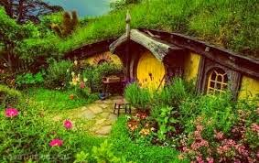

Este chacra quando está bloqueado corresponde ao medo. O medo é o resultado da repulsa ao sofrimento e o sofrimento resulta seja da falta de algo ou alguém ou do excesso algumas vezes.
Esta sensação no nosso corpo se espelha pelos hormônios produzidos pelas glândulas adrenais, que são a noradrenalina, os corticóides. Os rins seriam órgãos regidos pelo primeiro chacra e na medicina chinesa os rins são ligados ao medo, porém este medo surge para provocar doenças nos rins, principalmente cálculo renal (que são as pedras nos rins - excesso de elemento terra). Em desequilíbrio, com o chacra bloqueado, a pessoa pára de agir, paralisa ou começa a agir baseando-se no medo e na escassez. Existe a sensação de desamparo, abandono, desespero. A ansiedade toma conta. A sensação de que tudo vai dar errado toma conta, a pessoa acredita que tem azar.
A palavra "terror", um medo muito grande, parece ter uma raiz na palavra terra. A expressão "medo aterrador", que é como o terror, um medo tão grande que faz com que o elemento terra fique em excesso.
Para se curar dos medos, a conscientização das crenças negativas e de que o medo é ilusório é muito importante. Na grande maioria das vezes, o sofrimento que provocou o medo já não existe mais. Se existe, deve-se tomar consciência e agir para modificar a fonte de sofrimento ou minimizar esta fonte.
Segundo Chacra
O segundo chacra, ou chacra sexual, está relacionado às sensações de prazer e dor. É o começo da dualidade, das polaridades, simbolizados no masculino e feminino. Em equilíbrio, o sentimento aqui é de prazer, de amor ao estar com outras pessoas, de afetividade.

O medo gerado no bloqueio do primeiro chacra gerou a separação entre as pessoas. Um relacionamento amoroso equilibrado, saudável, faz com que nós experimentemos novamente um sentimento de proximidade e unidade com o outro mesmo que não completo.
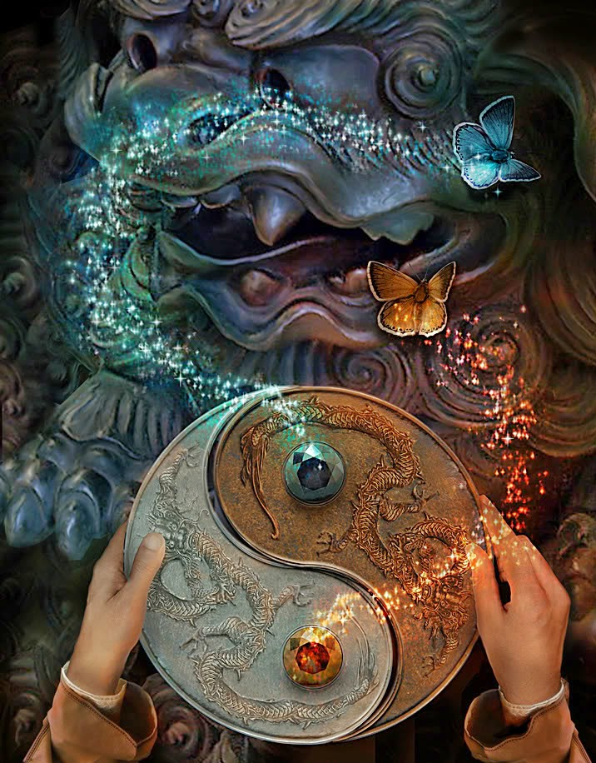
A dor pode ser proveniente do sofrimento e o prazer pode ser excessivo ou sem respeito aos outros para compensar a dor ou fugir da dor, levando a doenças pelo desequilíbrio. Isto gera a culpa. A história de Adão e Eva que perderam o paraíso pelos prazeres sexuais incutiu na cabeça das pessoas a ideia de culpa e pecado. Em verdade, uma sexualidade com equilíbrio e respeito é saudável e leva a uma vida emocional equilibrada. Porém, com excessos ou falta, sem respeito às outras pessoas, leva a doenças.
As glândulas deste chacra são as gônadas. Os hormônios sexuais geram comportamentos complementares e antagônicos entre os sexos.
O elemento que rege o segundo chacra é o elemento água. O elemento água é o oceano, os rios, o gelo, as nuvens e a chuva e está presente no corpo de todos os seres vivos. A água tem um movimento e se molda por onde passa, ela flui de acordo com seu recipiente. Por ter um movimento, é a dança, com movimentos suaves, sensuais, fluidos. Este é o elemento que rege as emoções. As lágrimas são a água que sai do nosso corpo quando estamos emocionados.

Devemos buscar respeitar o outro, respeitar as diferenças e harmonizar os opostos, compreender a complementaridade dos opostos. Quando nos curamos das feridas dos relacionamentos, conseguimos deixar as emoções fluírem como uma onda no mar e isto nos traz paz.
Terceiro Chacra
O terceiro chacra é ligado aos desejos, às mudanças de atitude, às transformações. Estes desejos muitas das vezes são ligados a memórias de vidas passadas, por isto é que se diz que este chacra tem a ver com os carmas das outras vidas. Exemplo: Uma pessoa em outra vida cometeu injustiças e nesta vida resolve se redimir e vai trabalhar com o setor de justiça.
Quando em equilíbrio, os desejos são realizados mesmo apesar de todos os obstáculos que aparecem no caminho. A pessoa aceita as mudanças com naturalidade e consegue rapidamente se adaptar a novas atitudes.
As glândulas relacionadas a este chacra são o pâncreas e o baço. O sistema digestivo está ligado a este chacra. A digestão adequada gera a energia que precisamos para viver. Esta energia é denominada CHI pela medicina chinesa.
O elemento deste chacra é o fogo. O fogo é energia e leva à transformação da matéria. A energia do calor é necessária para que reações químicas sejam realizadas. O fogo também faz com que o estado físico da matéria se modifique.
Em desequilíbrio, a cada vez que o desejo da pessoa não é satisfeito, gera frustração e raiva. Isto pode levar a atos violentos e até a destruição e morte de pessoas. Como esta energia vai se acumulando nesta forma, devemos tomar cuidado para não nos levarmos para este lado. Quem tem raiva é conhecido como esquentado, fica com o rosto vermelho e quente. A pessoa pode ter cólicas quando está com raiva. O fígado é muito afetado e geralmente os que tem um comportamento explosivo tem doenças do fígado. A gastrite e a úlcera surgem quando há alguma frustração ligada com a raiva.
É por isto que as pessoas falam "pôr lenha na fogueira", "apagar o fogo" quando se referem a conflitos. Zonas de conflitos que podem levar à guerra são chamadas de "barril de pólvora".

Se o obstáculo a ser vencido é sua maneira de agir para atingir determinado objetivo, então você deve arranjar uma maneira diferente de agir. Se for a frustração ou raiva por conta da impaciência com alguma pessoa, se você precisa conviver com esta pessoa, você precisa desenvolver a humildade para não pensar que a culpa é toda do outro, para que não jogue a culpa no outro. Deve desenvolver a paciência, a tolerância, a compaixão para não explodir.
Quarto Chacra
O quarto chacra lida com as emoções de amor e perdão, de compaixão e caridade. É muito importante nesta Era, pois é com o chacra cardíaco, com o coração é que vamos conseguir entrar na Era de Ouro. É apenas com a bondade, com o respeito ao próximo e o amor ao próximo que poderemos avançar no caminho da ascensão.
O elemento deste chacra é o ar. O ar possui a leveza e a fluidez, é o que nos leva para cima, para o vôo da alma. É por isto que dizem que o amor está no ar. A brisa refresca, traz as sementes, leva as nuvens para onde a água é necessária. É de onde extraímos o Prana. Se um relacionamento não deixa espaço para o outro, a pessoa pode dizer que não consegue nem respirar, que o relacionamento está sufocando.
A glândula que está ligada a este chacra é o timo. Mesmo nos adultos, ele existe no plano etéreo. O timo regula a imunidade, o sistema imunológico, ele reconhece o que é próprio do organismo e o que não é. É considerado uma glândula porque suas células secretam citocinas que seriam reguladores da resposta imunológica. O coração e os pulmões estão ligados a este chacra também.
Quando o indivíduo está com a auto-estima abalada, por não se sentir amado, por sentir culpa demasiada, pode desencadear uma reação do organismo contra ele próprio. Seriam as doenças auto-imunes, geradas no timo. O coração sofre com as perdas e pode resultar num instinto suicida se estiver carregado de culpa demasiada por não conseguir suprir todas as necessidades dos outros. Infartos, arritmias, problemas estruturais podem acontecer. Os pulmões se enchem de tristeza por decepções e mágoas e isto provoca asma, pneumonia entre outras doenças.
É com o perdão que nos livramos das mágoas. É com o auto-perdão que conseguimos melhorar a auto-estima, diminuir a culpa. É com o amor próprio que desenvolvemos a capacidade de amar o próximo também e assim nos sentimos amados.
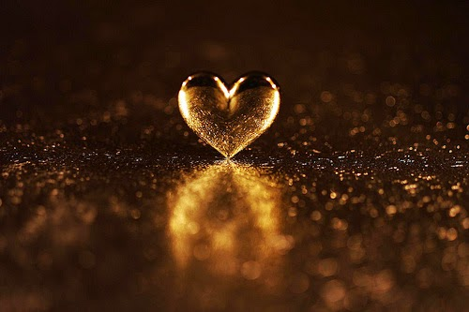
Quinto Chacra
O quinto chacra é o laríngeo. Está ligado a assumir as verdades de nós mesmos, de sermos nós mesmos perante os outros e a nós mesmos, de aceitarmos nossas sombras e qualidades. Nós nos expressamos para os outros principalmente pelo som.

O elemento deste chacra é o som. Mas alguns falam também no éter, que seria o que os cientistas hoje chamam de matéria negra. O conceito de matéria negra é que existe algo que molda e comando onde uma galáxia surge, onde um planeta fica, um cometa, uma estrela... Seria um molde onde toda a matéria se assenta. Por isto, este chacra tem a ver com a materialização dos nossos desejos, porque com as palavras atraímos o que falamos. Por isto devemos ter cuidado com nossas palavras, principalmente em relação a outras pessoas.

Se não nos aceitamos, se não aceitamos o que sentimos, se não colocamos para fora o que pensamos e sentimos, temos a sensação de estarmos com um nó na garganta. Ou temos a sensação de que estamos engolindo sapos, estamos tendo de fingir que nada está acontecendo, mas a situação pela qual estamos passando é abusiva. Se nós somos o instrumento de repressão do outro, podemos também adoecer pelo chacra laríngeo, pois não estamos deixando o outro ser o que é. Podemos ter problemas de cordas vocais. Ou mesmo doenças da tireóide, que alteram o nosso ritmo e isto nos tira a identidade.

É muito importante nos aceitarmos como somos e sermos o que somos para os outros. Colocar as emoções para fora. É claro que existem situações de perigo extremo em que as pessoas não podem expressar tudo o que pensam e sentem. Mas chegando na Era de Ouro, as pessoas não terão tanta maldade e isto será possível. E no mundo da quinta dimensão, muita gente fará telepatia, então não vei ter jeito de fingir.
Sexto Chacra
O sexto chacra é o terceiro olho ou chacra frontal. Ele está ligado à compreensão, conhecimento, entendimento, uma consciência mais expandida do processo todo de cura, através da intuição. Está ligado à clarividência. O indivíduo consegue enxergar a situação como um todo, consegue ver o seu papel dentro de uma situação como se fosse uma peça de teatro. Neste chacra, a pessoa tem a noção da conexão entre tudo e todos; enxerga a conexão entre passado, presente e futuro. A pessoa tem a noção de que tudo o que aconteceu, mesmo a doença e a cura pela qual está passando, vem no momento certo, que tudo está onde deveria estar.
O chacra frontal está ligado à glândula hipófise (que em verdade tem várias partes e controla a produção de vários hormônios e várias glândulas como a tireóide e as adrenais), por isto está no controle de todas as outras funções. Em verdade, tudo começa no hipotálamo que fica acima da hipófise. Os olhos e o nariz estariam neste chacra. Existem chacras secundários ligados a este que são os da clariaudiência.
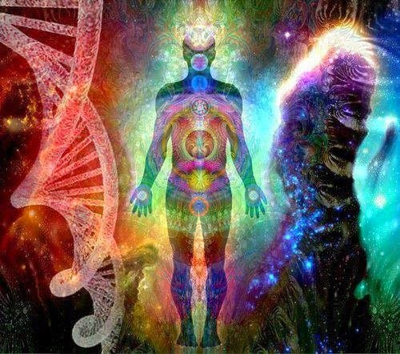
Em desequilíbrio ou bloqueado, a pessoa recusa-se a enxergar a situação em que se encontra. Como se diz, "O pior cego é aquele que não quer ver." Nós nos cegamos pelo orgulho, egoísmo, medo e outras energias negativas. Tumores da hipófise que comprimem o quiasma óptico (que contém os nervos que ligam os olhos ao cérebro) e produzem cegueira surgem em pessoas que se recusam a ver a situação emocional pela qual passou ou passa. Sinusite, sangramento no nariz, rinite ocorrem quando o chacra está em desequilíbrio. Geralmente a pessoa se decepciona com alguma situação gerada por alguém próximo e se recusa a aceitar, a enxergar a realidade.
O terceiro olho pode ser equilibrado com a aceitação das situações e algumas pessoas precisam limpar muita raiva, limpar o restante dos chacras para abrir o terceiro olho.
Sétimo Chacra

O sétimo chacra é o coronário ou chacra da coroa. Este chacra está ligado à sensação de desapego do mundo material, de ligação com o Divino. Acima deste chacra, até o décimo segundo, são níveis diferentes de desapego e de ligação com Deus.
A glândula deste chacra é a pineal (algumas pessoas dizem que a pineal é o terceiro olho). Esta glândula funciona regulando os ciclos de vígília e sono através da luz que entra pelos olhos. Quando está escuro, a glândula pineal produz melatonina a partir do aminoácido triptofano. A melatonina é um anti-oxidante natural, produzido por animais e plantas. De dia, esta melatonina se converte em serotonina, que é o neuro-hormônio responsável pelo bom humor. Ou seja, quanto melhor uma pessoa dormir, mais serotonina terá de dia. A melatonina tem um metabólito chamado dimetiltriptamina (DMT), que dizem atuar na glândula pineal produzindo os efeitos mediúnicos. O DMT seria mais produzido nas situações de experiência de quase morte, na meditação, nas preces, nas danças, no yoga e em diversas experiências espirituais. Por isto foram adotados certos rituais nas religiões antigas e no xamanismo.
Quando a pessoa está em equilíbrio, entende que está feliz mesmo sem o que almejava e por isto desapega do seu desejo que gerou todo o desequilíbrio anterior. É o momento que na cura, a pessoa desapega de todos os valores anteriores e crenças negativas anteriores que eram inúteis, joga-os no lixo, desapega destes valores e crenças velhas.
A primeira fase da cura pelo Feng Shui é exatamente se livrar de tudo o que não serve mais, tudo o que atravanca o local para que a energia flua, para dar espaço ao novo.
CHACRAS DA QUARTA DIMENSÃO
Nota: Estes chacras da quarta dimensão estão acima da cabeça, não possuem uma glândula do corpo físico diretamente associada a cada um.
Oitavo Chacra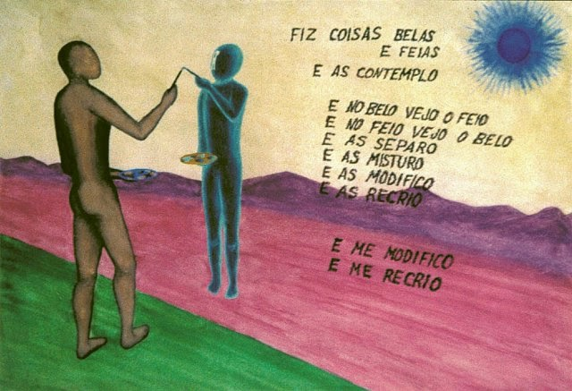

"DESCRIÇÃO: O primeiro chacra da quarta dimensão é o trono da alma. Nos chacras da terceira dimensão, a Terra designa o número ZERO e representa a existência física. É sólido e concreto. O trono da alma é o trono da nossa existência na quarta dimensão, assim como a Terra é a linha de base para a nossa existência na terceira dimensão. COR: Turquesa"
Este chacra é o vazio após a resolução da cura, como se você desapegasse de toda a doença emocional anterior e agora, sem ela, está sem nada. Imagine você fazendo uma limpeza, um bota-fora na sua casa. Ao desapegar das coisas que você não usa mais, sobram espaços vazios onde você poderá preencher ou não com coisas novas.
É o vazio das possibilidades, onde tudo é possível. A pessoa sente a totalidade e a integração com o mundo. Nesta fase, há um silêncio na alma, pois antes do processo total de cura, você estava repleto do barulho dos sentimentos que ainda não tinham sido curados, das memórias anteriores das situações que te prendiam emocionalmente.
É a sensação de liberdade, de ter se mudado para um lugar novo em que você não conhece nada. Tudo pode acontecer ali. Você chegou a uma nova terra, a uma nova vida.
É como se fosse uma pausa numa partitura de música, antes de entrarmos para a nova oitava.

Você chegou ao topo da montanha, já agradeceu ao Senhor por tudo no chacra coronário. Agora pode simplesmente parar, sentar ou ficar de pé e olhar para tudo em volta, ver a paisagem toda por cima. É uma nova perspectiva.

E é deste lugar que você consegue enxergar a montanha toda, o seu corpo todo como algo completo, já curado. Você começa a agradecer pela cura conseguida.
É como a música do Roberto Carlos, "A Montanha":
"Eu vou seguir uma luz lá no alto
Eu vou ouvir uma voz que me chama
Eu vou subir a montanha e ficar bem mais perto de Deus e rezar.
(...)
E que os homens jamais se esqueçam de agradecer
Por isto eu digo

Obrigado Senhor (...)"

Neste estágio, as coisas começam a acontecer como se fossem mágica. Pois quanto mais gratidão você tem, Deus também fica grato de ver que o bom filho à casa torna, que Deus está recebendo o reconhecimento. Coisas, pessoas, situações começam a acontecer nas nossas vidas em sintonia com nossos pensamentos. Em verdade, já aconteciam em sintonia com nossos pensamentos, no entanto agora é de maneira agradável e vem com tudo o que é de bom que você precisa para recomeçar.
O livro "O Segredo" fala dos estágios anteriores dos chacras até você chegar a este chacra. O livro "A Magia" que é a sequência deste livro de Rhonda Byrne nada mais é do que fazer as pessoas agradecerem e enxergarem as suas vidas pelos olhos da gratidão. Quanto mais gratidão as pessoas tem, mais Deus retribui com mais coisas boas. Esta é a mágica, algo simples.
Os tibetanos e os nativos americanos usam muito pedras de cor turquesa e consideram esta cor sagrada.
Nono Chacra
"DESCRIÇÃO: O nono chacra corresponde ao chacra básico na rede de chacras tridimensionais. O nono chacra corresponde ao corpo de luz. Está relacionado à alegria. Quando este chacra é ativado, o corpo de luz está na sua estrutura celular e sub-celular. COR: Verde azulado"
Após a sensação de vazio com plenitude do oitavo chacra, no nono chacra este vazio é preenchido com as "graças", com as recompensas divinas ao esforço empreendido para a cura.
O nono chacra é a satisfação, a alegria de chegar à cura. O desapego em conjunto com a alegria. É como a música do Caetano Veloso, "Alegria, Alegria":
"Caminhando contra o vento,
Sem lenço e sem documento,
num sol de quase dezembro
Eu vou..."

Sem lenço e sem documento, com desapego. O sol é o símbolo do divino, da luz do chacra coronário. O sol de quase dezembro é o sol de novembro e novembro seria como o número nove, estamos falando do nono chacra.
É a força e a luz por trás da forma. É como se nós sentíssemos a força vital que está presente dentro de nós. É a força vital, o seu corpo de luz. O "chi" das religiões orientais, o "chai" dos hebreus, o "chaitanya" em sânscrito. É a consciência da existência do nosso corpo de luz. Sente-se esta energia, esta luz percorrendo o nosso corpo. É como um aumento de energia quando se faz exercícios físicos, yoga. É uma sensação calor, luz, vitalidade. Pode ser uma sensação de formigamento por todo o corpo, como se os átomos estivessem se separando e se juntando novamente.
Sente-se um torpor, adormecimento. Depois uma leveza, o fluir como se fosse eletricidade da energia no corpo todo. A pessoa pode aqui ter acessos de riso. É a alegria, como uma alegria de criança, com humildade e paz. Perceba que Buda e Shiva quando meditam apresentam um sorriso no rosto. E o mais interessante é que a palavra "GRAÇA" neste sentido, além dos presentes divinos após a cura, podem ser também esta alegria que leva ao riso, isto sim tem muita graça!!!
Os pensamentos começam a ser percebidos como pacotes de energia.

Donald Epstein chama esta onda de calor ou formigamento de "Onda somato-psíquica".

Décimo Chacra
"DESCRIÇÃO: O décimo chacra está associado ao chacra da polaridade na terceira dimensão. Está relacionado às polaridades – a integração do eu masculino com o eu feminino. Este chacra começa a funcionar realmente quando estas energias masculinas e femininas estão em equilíbrio total. Isto é experimentado sem nenhum esforço e é um alinhamento da alma. COR: Pérola"
Este é o chacra da Ascensão, da Unicidade. Quando você começa a harmonizar os opostos, você cessa a dualidade e entra na Unicidade, na Consciência Universal. Não há mais trevas, há apenas a luz.
Quando no nono chacra sentimos a luz que temos além do nosso corpo, no décimo chacra nós somos a própria luz. Não sentimos o amor, somos o amor. Nós nos sentimos ligados a todos os seres vivos.
Existem pessoas que neste estágio chegam a sair do corpo e a se fundir com o cosmos, ter esta sensação que é mais incrível do que qualquer coisa descrita.
É a hora em que surgem as "asas", que transportarão a pessoa para cima, como um ser Divino, como se a pessoa adquirisse as asas do anjo humano.
Com este chacra aberto, ao se ligar com a Consciência Universal, recebemos informações artísticas, científicas, religiosas ou filosóficas provenientes da Fonte Universal. Tudo isto pode vir em forma de um Mestre, de Deuses, de santos. Esta comunicação se dá por meio da luz, do tom, da respiração e do movimento.
A consciência neste estágio é atemporal. Está acima das palavras e da dualidade, baseia-se na caridade e no não-julgamento.
Décimo Primeiro Chacra
"DESCRIÇÃO: Este é o chacra das energias da Nova Era. Corresponde ao chacra solar na terceira dimensão; conectar o terceiro chacra ao décimo primeiro chacra permite que nós consigamos diminuir os traumas das vidas passadas e presente que estão armazenados no terceiro chacra. A energia do décimo primeiro chacra seria como uma onda e se move através do seu corpo e sai dele sem ficar no corpo ou se ligar a alguma área do corpo perceptível. COR: Rosa alaranjado"
A Nova Era é um período em que nós conseguimos nos curar dos carmas anteriores com mais facilidade. O mundo de regeneração é assim. Muitas curas serão conseguidas a nível quântico e muito rapidamente.
O chacra solar da terceira dimensão (do nosso corpo material) lida com os desejos que são frutos de missões de outras vidas (por exemplo, o desejo de fazer advocacia tem a ver com lidar com injustiças em outra vida e ter de lidar com leis).

No décimo primeiro chacra, nós compreendemos que temos Deus dentro de nós por nos unirmos ao Cosmos no décimo chacra e precisamos levar esta consciência para as nossas vidas e para o mundo. São conhecimentos de inspiração divina. Muitas destas ideias nortearam a humanidade, porém não foram bem recebidas no começo porque não correspondiam ao estágio em que a humanidade estava. Para trazer os conhecimentos divinos ao mundo principalmente quando são inovadores, a pessoa precisa ter espírito de liderança.
Nossos desejos e pensamentos, por estarem agora conectados com a Vontade Divina, começam a se manifestar muito mais rapidamente, como se fosse mágica de fato. Começamos a perceber o quanto realmente somos responsáveis por tudo o que acontece à nossa volta. Esta consciência nos liberta de nos apegarmos às emoções negativas e atos negativos.
Neste estágio, ainda precisamos curar muitas coisas na nossa vida. Em verdade, chegamos neste estágio a cada questão resolvida. Portanto, é necessário utilizar o mesmo caminho de cura para todas as questões da nossa vida. A diferença é que chegando neste estágio a consciência de todo o processo se torna facilitada e o restante das curas se tornam mais fáceis.
Donald Epstein cita a palavra "entusiasmo" que vem de "entheos" ou Deus em grego, a presença de Deus com alegria, para definir esta parte do caminho, pois por mais dificuldades que a pessoa esteja enfrentando, ela consegue enxergar à sua volta os processos de cura que podem estar acontecendo tanto com a própria pessoa quanto com os outros. É como se a pessoa encarasse velhos problemas com novos olhos.
Por conseguir entender o significado do pensamento negativo e do pensamento positivo e que cada uma destas coisas afetam diretamente tudo à nossa volta, a pessoa ao abrir este chacra compreende que a prece é uma bênção.
Ao mesmo tempo que temos consciência da nossa unidade com a consciência divina, temos também a humildade de compreender que somos meros canais de expressão desta mesma consciência. É como se disséssemos, "Seja feita a Vossa Vontade assim na Terra como no Céu." Este chacra é o correspondente ao laríngeo na terceira dimensão.
Décimo Segundo Chacra
"DESCRIÇÃO: O décimo segundo chacra é a consciência Crística, que é a energia de transformação que conecta todas as formas de energia. É associado ao chacra cardíaco na terceira dimensão. COR: Dourado brilhante"
Quando abrimos este chacra, sentimos uma necessidade de servirmos ao próximo e à toda a sociedade, à toda a comunidade, pois sentimos nossa conexão com o todo. Já não podemos mais restringir a cura para nós mesmos. Precisamos levar a cura para as pessoas que estão à nossa volta.
Donald Epstein diz:
"É impossível criar uma comunidade produtiva que se baseie em crenças incorretas, inadequadas ou incompletas. Quaisquer conceitos de ciência, economia, sociologia, religião ou cura que não criem alegria, a compaixão, a humildade, o amor e o senso de responsabilidade moral por nossas escolhas não são verdadeiramente válidos. Qualquer sistema social que separe as pessoas umas das outras não está em ressonância com os estágios finais da cura e deve passar por uma transformação com vistas à completude. Ora, é tempo de isso acontecer."

A conexão se faz com todas as pessoas e com a Natureza. Fazemos parte de um todo. Precisamos levar a mensagem para o mundo. A mensagem de união entre os povos, a mensagem de amor ao próximo, da solidariedade, da ecologia.

Este chacra é como uma comunhão, comungamos com nós mesmos, com a Fonte, com a Terra e o Universo.

É neste chacra que podemos considerar que adquirimos a nossa coroa de ouro, nos tornamos reis e rainhas no mundo espiritual e podemos oferecer esta energia dourada para todos. E assim, espalhando as graças para todos, multiplicamos as moedas douradas do Reino dos Céus e faremos a fortuna divina. É o chacra da abundância.
Este é o chacra da quarta dimensão que corresponde ao chacra cardíaco, do coração e emite uma luz dourada. É por isto que aqueles que tem a capacidade de amar e de caridade são considerados como tendo um coração de ouro.
Quando todos nós conseguirmos fazer este processo em todos os atos de nossas vidas, estaremos vivendo na Era de Ouro, nesta abundância de energia dourada.
http://comandoestrelinha.ning.com/

